Søknadsskjema for tilskudd til aktiviteter under friluftslivets uke 2022

Forum for natur og friluftsliv i Finnmark har søkt om og fått innvilget tilskudd som igjen skal fordeles for å stimulere til aktiviteter og arrangementer under Friluftslivets uke i Finnmark. Hvert lag/forening kan sende inn flere søknader, en for hver aktivitet. Det er satt en makspris på tilskudd til 3500 kr. per arrangement.
For å få godkjent søknad må opplysninger under legges inn i søknaden. Neste side fungerer som et søknadsskjema. Friluftslivets uke skal være gøy, åpent for alle (begrenset antall er lov) og relatert til natur og friluftsliv. Aktiviteter der barn og unge blir inkludert eller er målgruppe blir verdsatt.
Etter endt arrangement må det sendes inn en rapport. Rapportmalen ligger vedlagt bak søknadskjema. Overføring til organisasjonens oppgitte kontonummer vil foregå kort tid etter godkjent rapport.
Ta gjerne bilder av arrangementet som Forum for natur og friluftsliv i Finnmark kan benytte digitalt og på trykk. Navn på fotograf ønskes.

Lykke til med arrangement og ha en fin friluftslivets uke!
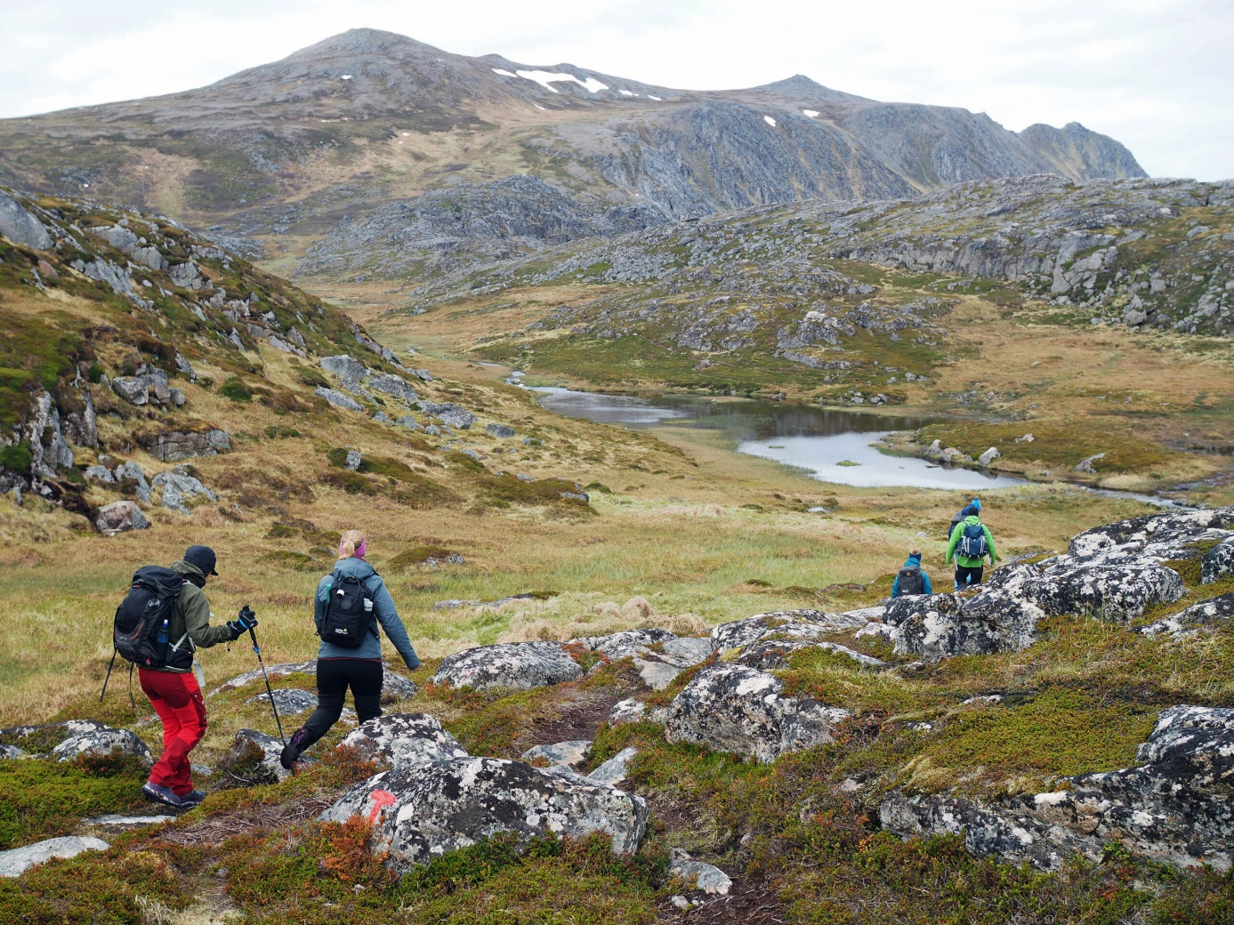

Bilder fra Norsk Friluftsliv sin stabstur til Magerøya/Nordkapp/Honningsvåg. Foto: Wanda Nordstrøm

Søknadskjema
Fyll inn skjema og send til finnmark@FNF-nett.no innen 15. august 2022:

Navn på forening:

Kontaktopplysninger til søker (navn/mail/telefonnummer):

Organisasjonsnummer:

Kontonummer:

Dato for arrangement:

Navn på arrangement:

Kort om hva arrangementet inneholder:

Målgruppe for arrangement:

Forventet tidsbruk for arrangement:

Søknadssum:

Hva tilskuddet skal dekke:

Lykke til med arrangement og søknad!

Rapport
Fyll inn skjema og send til finnmark@FNF-nett.no når arrangementet er avsluttet og innen 15. oktober.

Navn på forening:

Organisasjonsnummer:

Dato for arrangement:

Navn på arrangement:

Ble arrangementet utført i henhold til søknad? (Hvis nei, hvorfor):

Omtrent antall deltakere på arrangementet:

Omtrent antall barn og unge under 20 år?:

Hvor lenge varte arrangement:

Har dere tatt noen bilder som kan benyttes av FNF-F? Bilder som deles med FNF-F kan benyttes digitalt og på trykk for å promotere natur og friluftsliv i Finnmark. Husk navn på fotograf.

Utbetaling kan forventes kort tid etter godkjent rapport. Takk for samarbeidet.

